**德州市人才安家补贴申请操作手册**

（申请人）

**一、登录注册**

登录地址：sso.rcsd.cn，输入申请人的账号，密码，点击登录。

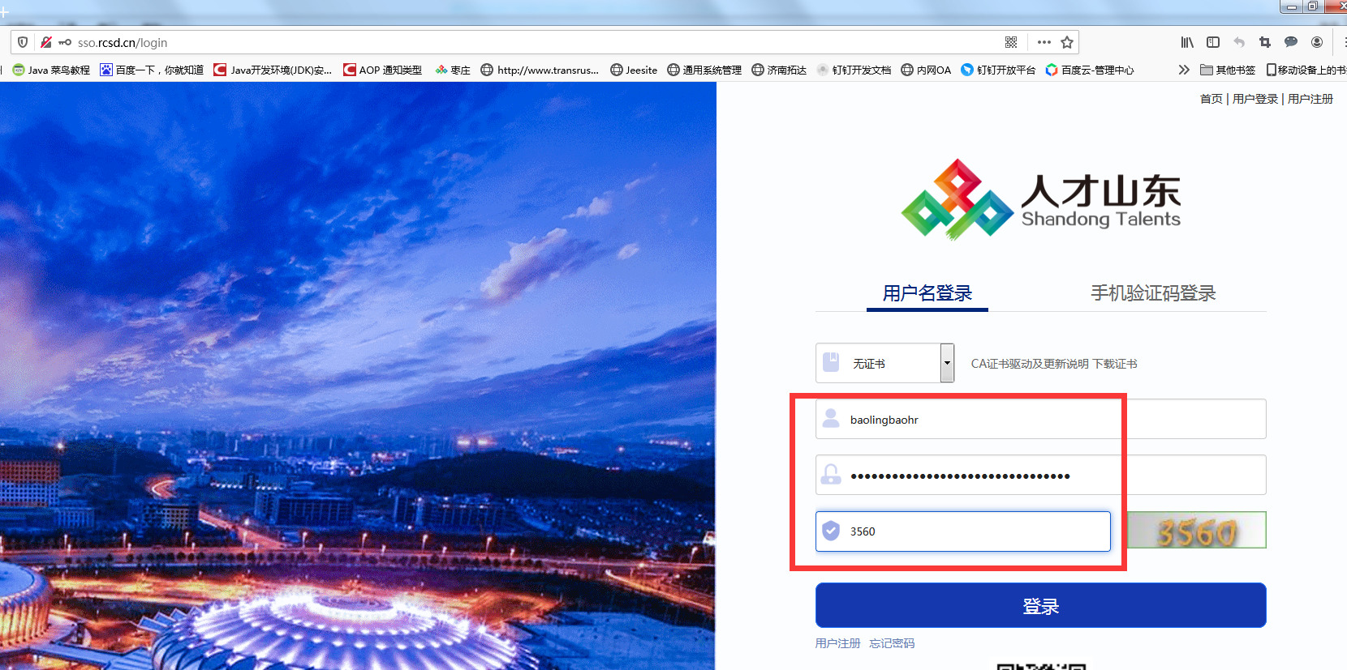

若申请人没有账号，需要先点击右上角的“用户注册”，德州市人才安家补贴申请是以个人为主体进行申报的，所以需要注册个人账号，注册的时候注意选择“个人注册”。

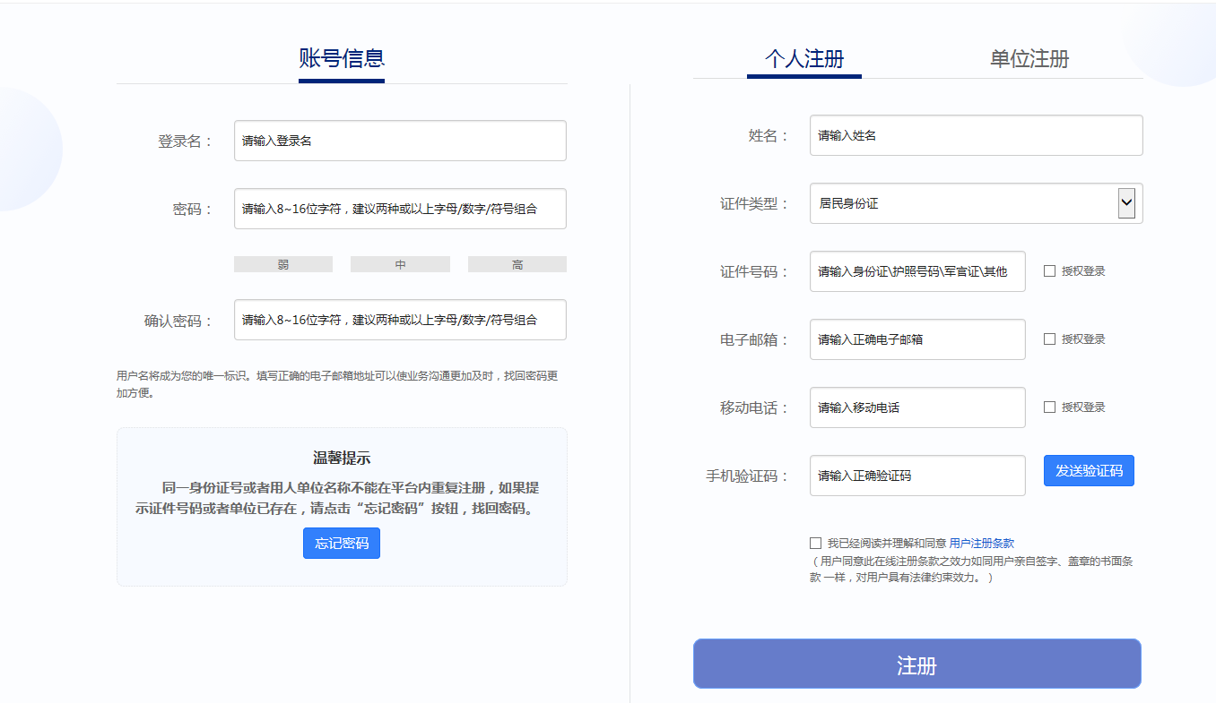

登录之后，点击“站点切换”，然后选择德州市，如下图。

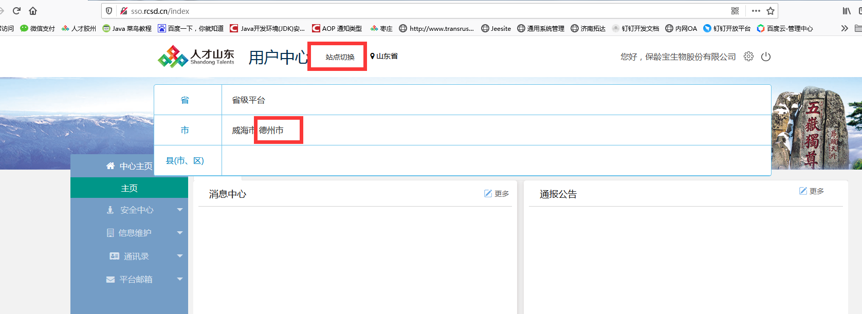

然后在快捷入口，找到“德州市人才安家补贴申请系统”入口，点击进入。

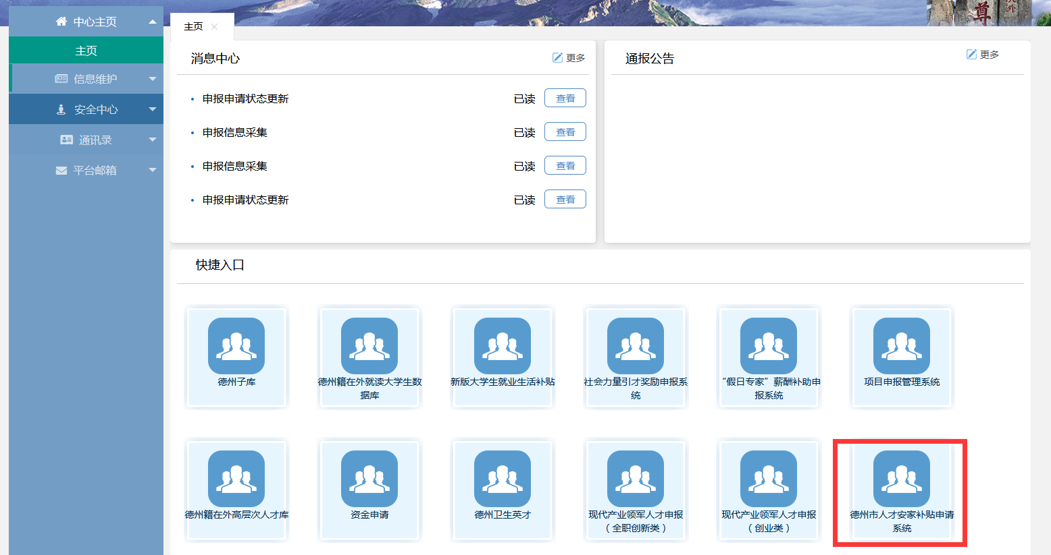

**二、填写安家补贴申请信息**

进入德州市人才安家补贴申请系统，选择左侧“申报人选情况”菜单，如下图所示：

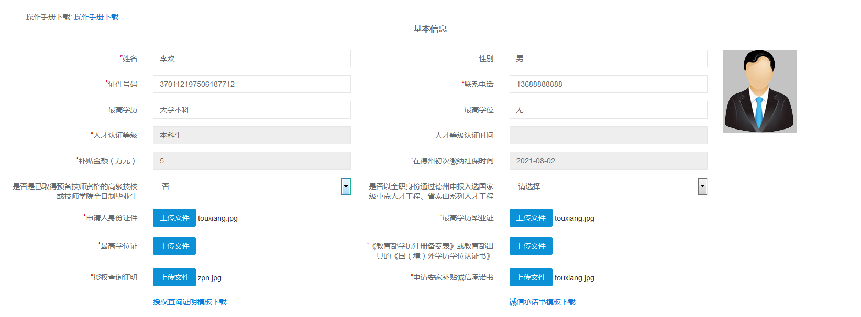

申报人选情况分为四个部分：基本信息、创业就业信息、房产状况、婚姻状况。

1、基本信息：



系统会自动将申请人信息从德州市高层人才库同步到安家补贴申请系统，同步的信息项包括姓名、性别、证件号码、联系电话、最高学历、最高学位、人才认定等级、补贴金额（万元）。需要申请人自己填写在德州初次缴纳社保时间、是否是已取得预备技师资格的高级技校或技师学院全日制毕业生、是否以全职身份通过德州申报入选国家级重点人才工程、省泰山系列人才工程；上传申请人身份证、毕业证、学位证、教育部学历注册备案表、授权查询证明、申请安家补贴诚信承诺书。

毕业时已取得预备技师资格的高级技校或技师学院全日制毕业生按本科生对待，若是否是已取得预备技师资格的高级技校或技师学院全日制毕业生选择“是”，申请人员就不需要上传最高学历、教育部学历注册备案表，如下图。

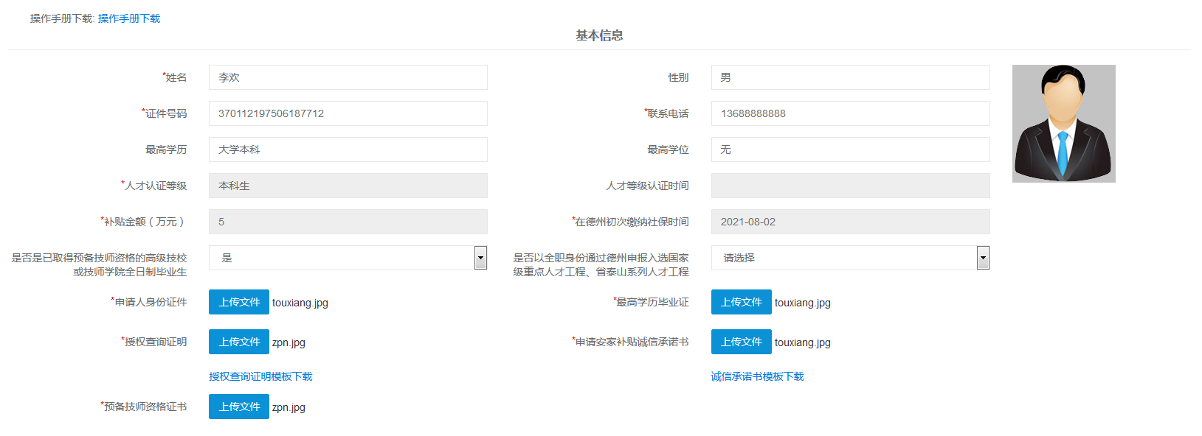

**注意：**基本信息模块提供授权查询证明模板下载，诚信承诺书模板下载功能，上传的授权查询证明、申请安家补贴诚信承诺书需要先下载模板，按照模板完善个人信息并签名后扫描成pdf格式上传系统。

2、创业就业信息：

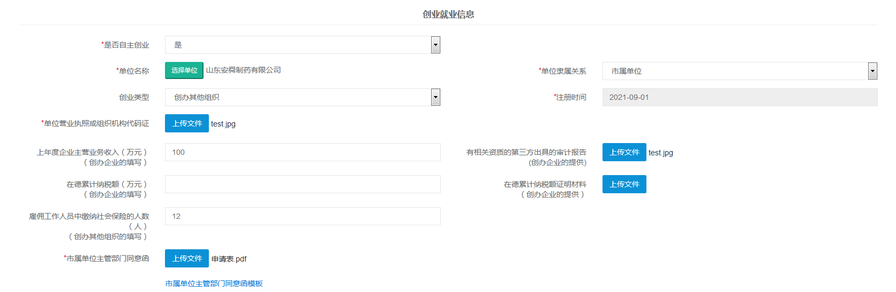

申请人选择是否自主创业，有“是”、“否”两个选项。

否自主创业选择否：单位名称选择自己所在工作单位、单位隶属关系。

否自主创业选择是：需要选择单位名称、单位隶属关系，创业企业类型，还需要填写企业注册时间；创办企业类型分为创办企业、创办其他组织两种；创办企业的需要填写上年度企业主营业务收入（万元）并上传有相关资质的第三方出具的审计报告，填写在德累计纳税额（万元）并上传在德累计纳税额证明材料，上年度企业主营业务收入和在德累计纳税额不能同时为空；创办其他组织的填写填写雇佣工作人员中缴纳社会保险的人数；自主创业人员都需要上传单位营业执照或组织机构代码证、

如果单位隶属关系为市属单位，则需要上传市属单位主管部门同意函，系统提供同意函模板下载功能，下载后完善信息，主管部门单位盖章后上传到系统。如下图。

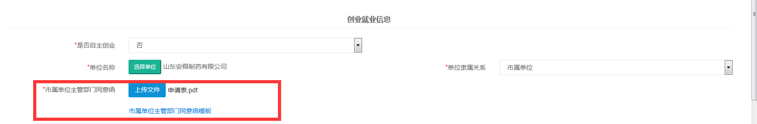

3、房产状况：

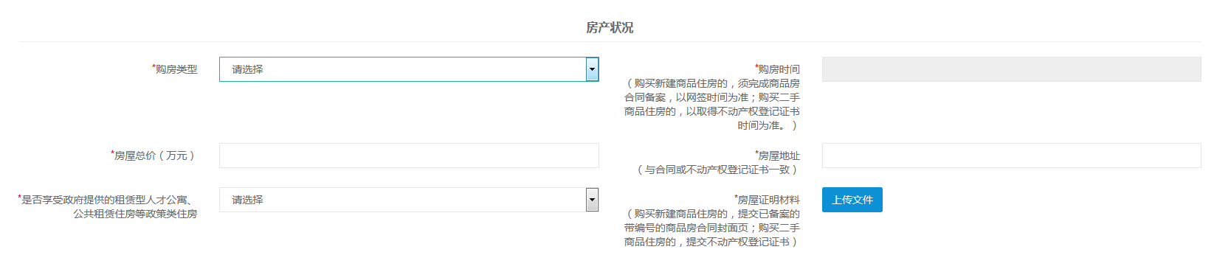

申请人选择购房类型、填写购房时间（购买新建商品住房的，须完成商品房合同备案，以网签时间为准；购买二手商品住房的，以取得不动产权登记证书时间为准。）、房屋总价（万元）、房屋地址（与合同或不动产权登记证书一致）、是否享受政府提供的租赁型人才公寓、公共租赁住房等政策类住房、上传房屋证明材料（购买新建商品住房的，提交已备案的带编号的商品房合同封面页；购买二手商品住房的，提交不动产权登记证书）。

4、婚姻状况：

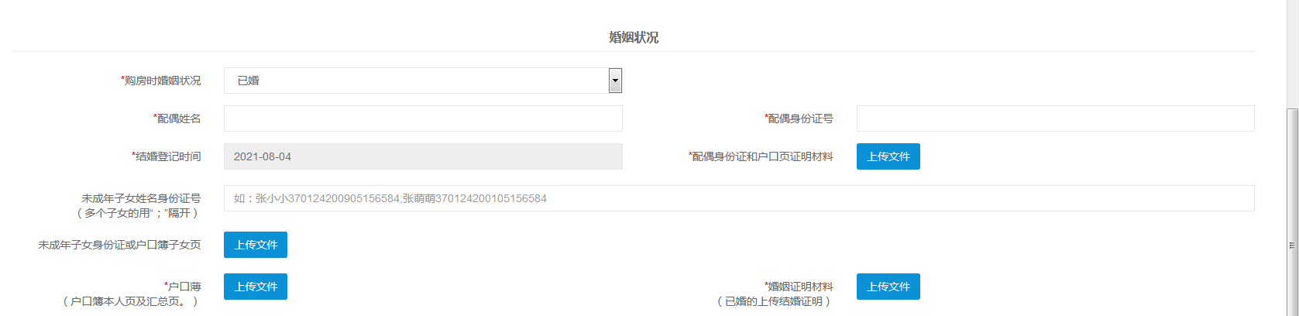

婚姻状况选择未婚的只需要上传户口薄，婚姻证明材料即可。

婚姻状况选择已婚的，需要填写配偶姓名、配偶身份证号、结婚登记时间、上传配偶身份证证明材料；如果有子女的需要填写未成年子女姓名身份证号，上传未成年子女身份证或户口簿子女页。上传户口薄、婚姻证明材料。

婚姻状况选择离异的，如果有子女的需要填写未成年子女姓名身份证号，上传未成年子女身份证或户口簿子女页，选择离异后房产归属情况。上传户口薄、婚姻证明材料。

**注意：**系统提供了未婚声明模板下载功能，若申请人是未婚，上传婚姻证明材料前需要先现在未婚声明模板，按照模板要求完善个人信息并签名后扫描成pdf格式上传系统，如下图。

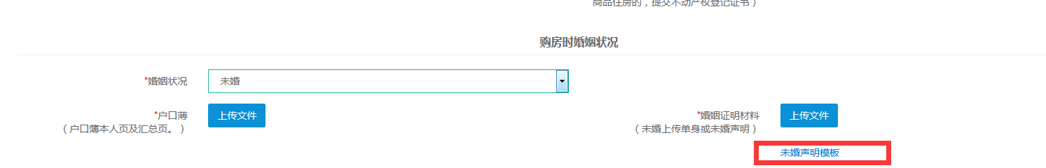

5、提交

所有信息填写完成之后，先点击“保存”按钮，确认所有信息填写无误之后点击“提交”按钮提交申请。

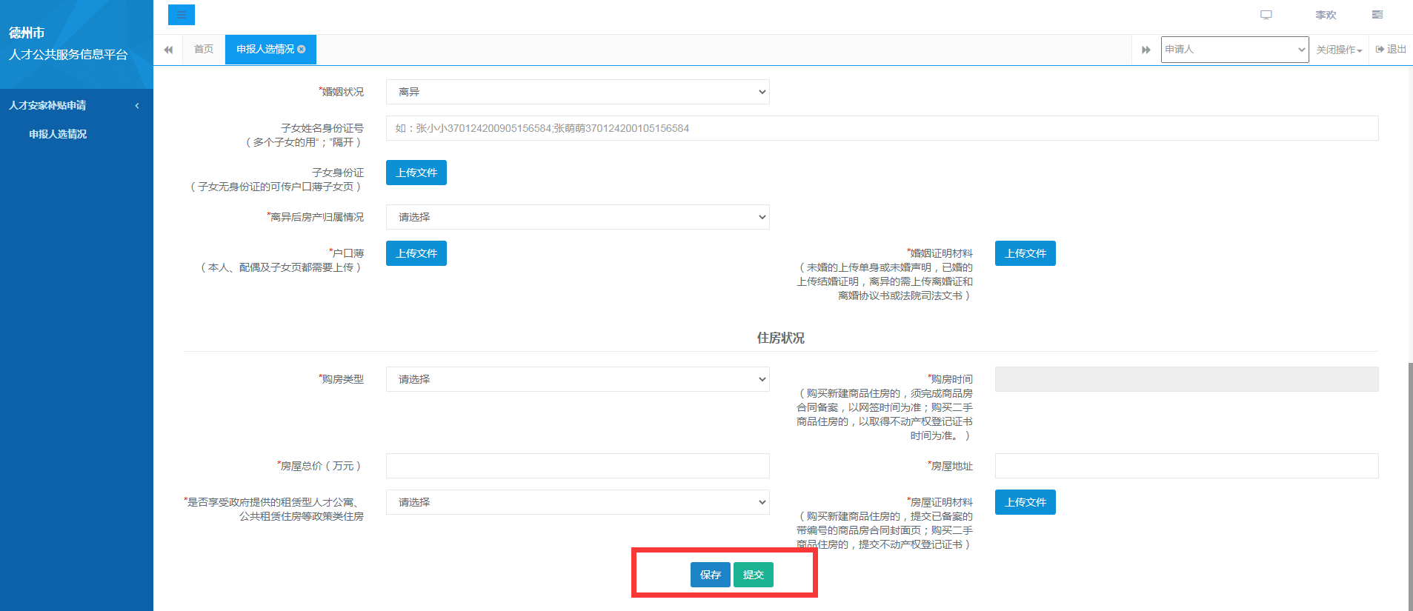

提交成功之后会提示“流程提交成功”，“保存”、“提交”按钮会隐藏，显示“撤回”按钮。

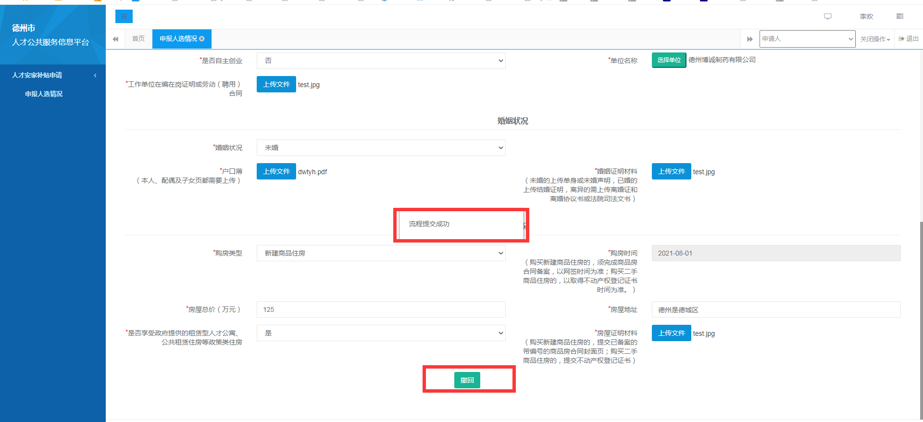

6、撤回

在上级单位没有审核之前也可以点击“撤回”按钮，撤回提交的申请。

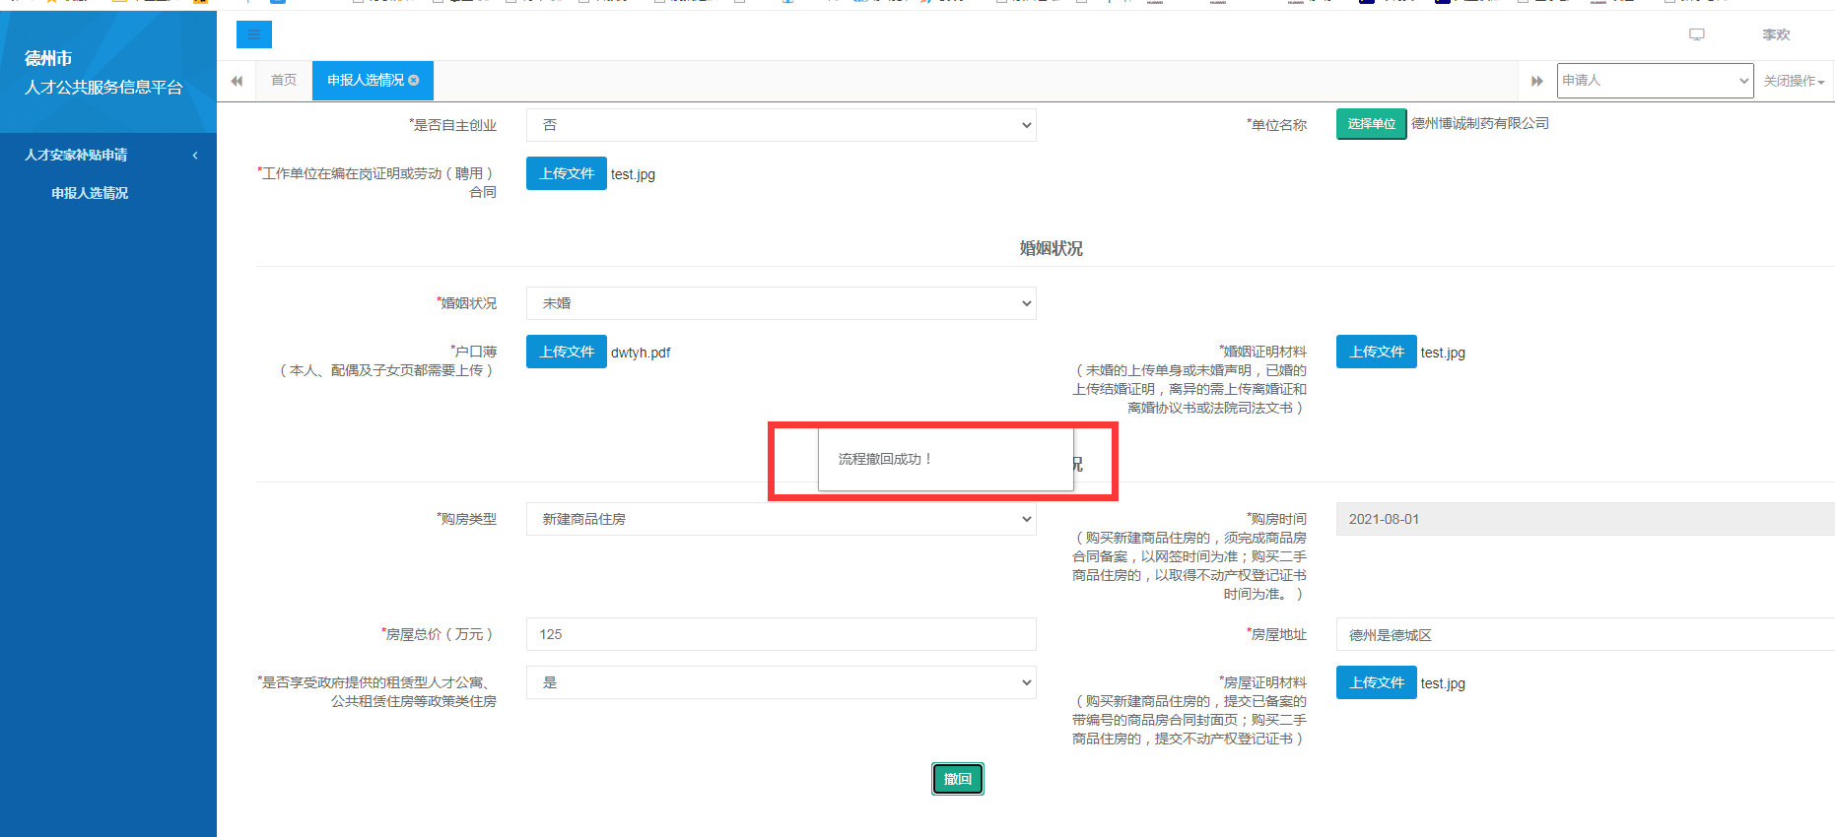

德州市人才安家补贴申请每个人只能申请一次，不能重复享受补贴。

人才安家补贴申请流程如下图：

